Фронтовой приказ
№: 847 от: 06.12.1943
Издан: ВС 3 Уд.А /
Архив: ЦАМО
фонд: 33
опись: 686044
ед.хранения: 2808
№ записи: 19693695
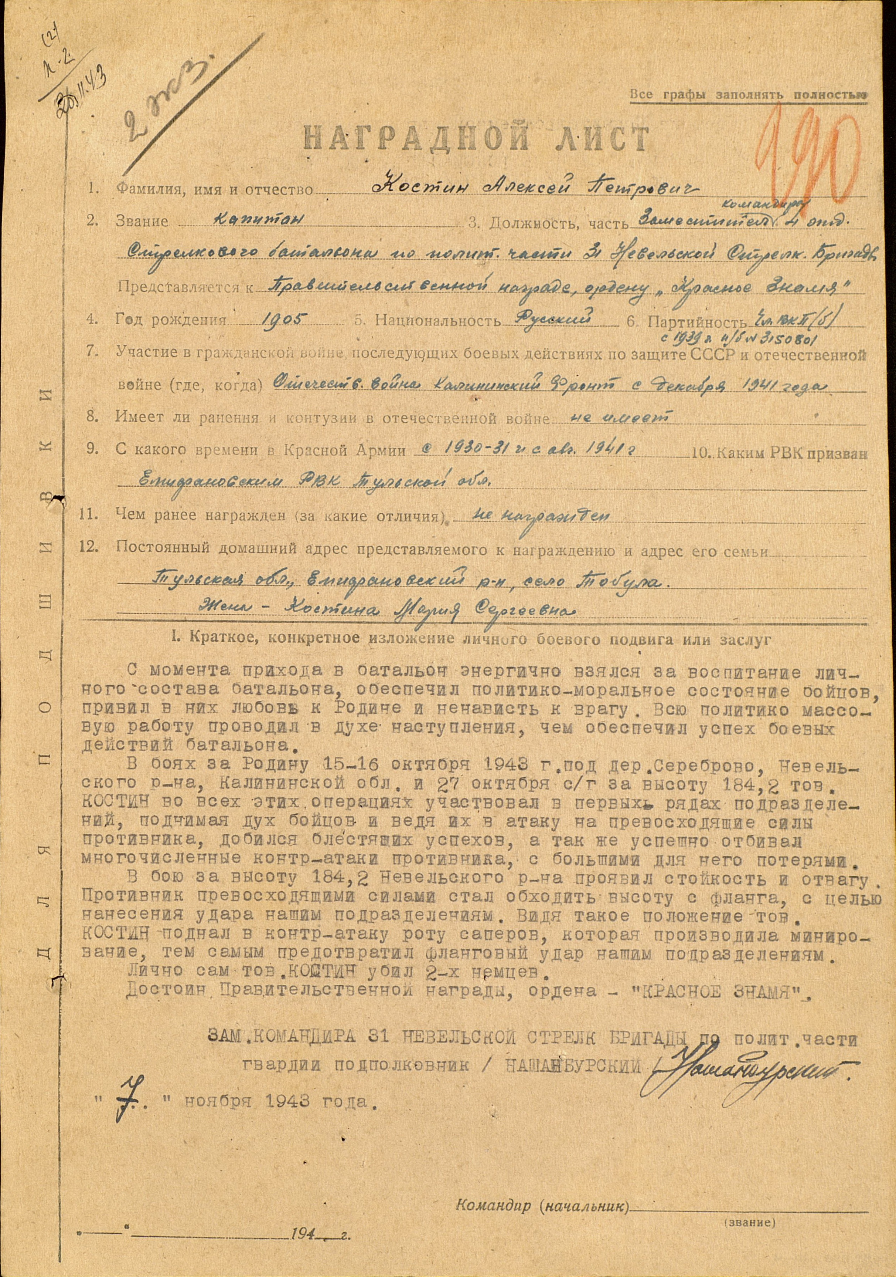

Костин Алексей Петрович
Год рождения: __.__.1905
майор
в РККА с __.__.1941 года
место рождения: Тульская обл., Епифанский р-н, д. Алешино
№ записи: 1370723030
Перечень наград
1. 847 06.12.1943
Орден Отечественной войны II степени

2. 132/н
15.09.1944
Орден Отечественной войны II степени

Фронтовой приказ
№: 847 от: 06.12.1943
Издан: ВС 3 Уд.А /
Архив: ЦАМО
фонд: 33
опись: 686044
ед.хранения: 2808
№ записи: 19693695
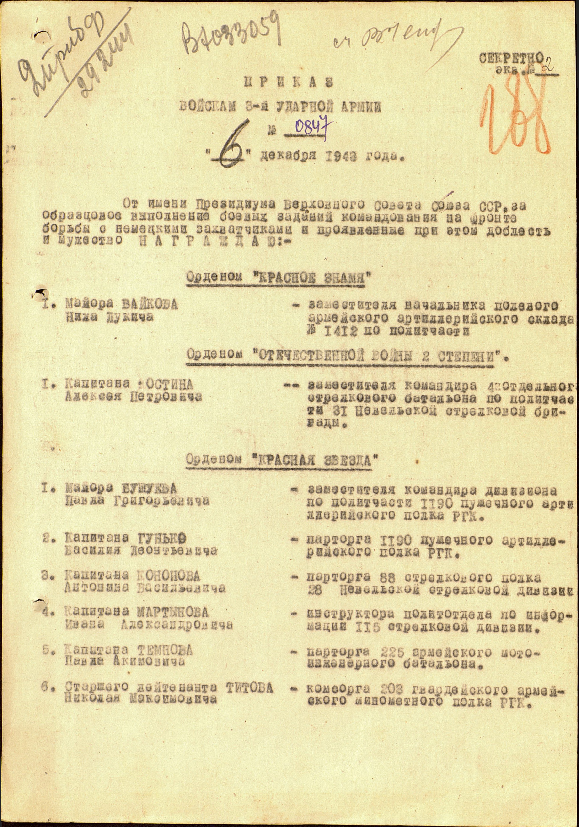

Костин Алексей Петрович 1905г.р.

Звание: гв. майор
в РККА с 1941 года Место призыва: Железнодорожный РВК, Московская обл., г. Москва, Железнодорожный р-н
№ записи: 35216248
Архивные документы о данном награждении:
I. Приказ(указ) о награждении и сопроводительные документы к нему
Орден Отечественной войны II степени


Подвиг: 

